doc

背景
稳投调价的优化目标是在计划粒度的多天周期成本达成约束下，最大化多天周期消耗，我们在之前的工作LR中落地了基于Diffusion（CBD）的生成式调价方案，在稳投头部消耗优化目标上取得显著收益。此前的工作虽然通过Completer机制解决了生成不确定性的核心问题，但作为离线训练方法，其生成分布受限于训练数据的策略分布，难以超越训练数据中最优策略的表现上限。基于此，本次LR在CBD的基础上引入PPO作为后处理优化方法，通过强化学习微调预训练的CBD模型，使生成轨迹在保持动态合法性的前提下更贴合业务目标。

技术方案
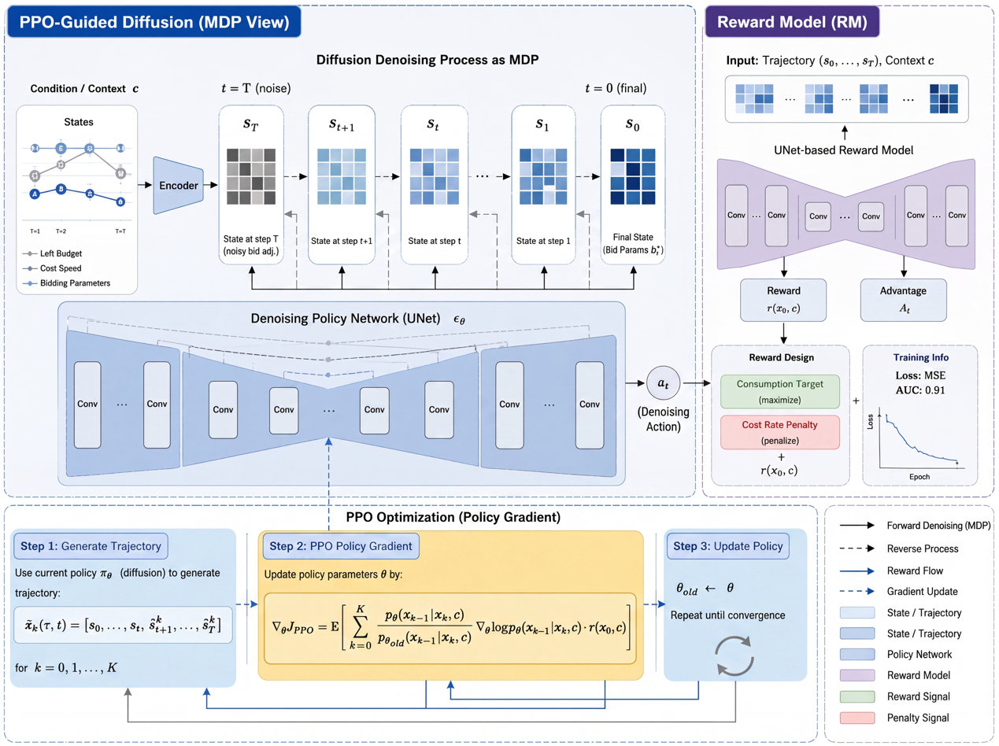
整体架构如上图所示，核心思想是将扩散模型去噪过程建模为多步MDP，通过轨迹级Reward Model提供奖励信号，以PPO算法微调CBD扩散策略网络，使生成轨迹在保持动态合法性的前提下更贴合业务reward目标。

Diffusion扩散模型
在稳投的一个周期内，根据当前消耗、成本率、流量等（状态）调整出价系数（动作），在满足周期成本约束（条件）的前提下最大化周期预期花费，将整个周期内的状态序列视为一个轨迹x_0(τ)，其中 s_t 是时间步 t 的状态
x_0(τ)=(s_1,s_2,...,s_T)
包含如下特征：
1、消耗类
window_gimbal_price_before // 周期gimbal前消耗
window_cost // 周期消耗
window_target_cost // 周期预期消耗
today_gimbal_price_before // 当天gimbal前消耗
today_cost // 当天消耗
today_target_cost // 当天预期消耗

2、出价系数
wentou_cpa_coef // 稳投周期历史平均调价系数
wentou_cpa_coef_72h // 稳投最近 72 小时平均调价系数
wentou_cpa_coef_48h // 稳投最近 48 小时平均调价系数
wentou_cpa_coef_24h // 稳投最近 24 小时平均调价系数
wentou_cpa_coef_4h // 稳投最近 4 小时平均调价系数
wentou_cpa_coef_10min // 稳投最近 10 分钟平均调价系数
last_wentou_bid_coef // 上次出价系数

3、流量、成本率、转化数等
wentou_flow_ratio_window // 计划维度周期历史流量
wentou_remain_flow_ratio // 计划维度周期剩余流量
window_cost / window_target_cost // 周期成本率
today_cost / today_target_cost // 当天成本率
window_cv // 周期转化数
today_cv // 当天转化数
wentou_target_cpa_ratio // 目标成本率
基于此前的工作，我们将完整周期数据作为状态轨迹输入，将出价、优化目标和约束等具备相关性的指标视为一个联合概率分布，从而将出价问题转化为条件分布生成问题，沿用CBD-Completer框架，在训练过程中，随机采样一个时间步 t ，将历史出价状态序列s_{0:t}和剩余噪声序列s_{t+1:T} 拼接作为输入（\tilde{x}_k(\tau, t)），生成未来状态序列，去噪过程的优化目标为：
\max_{\theta} \mathbb{E}_{\tau \sim D} \left[ \log p_{\theta}(s_{t+1:T} \mid s_{0:t}, y(\tau)) \right]
扩散模型训练的loss函数为：
\mathcal{L}_c(\theta) := \mathbb{E}_{k \sim [1, K], x_0 \sim D, t \sim [0, T-1], \epsilon \sim \mathcal{N}(0, I)} \left[ \|\epsilon - \epsilon_\theta(\tilde{x}_k(\tau, t), k, y(\tau))\|^2_{t+1:T} \right]
其中\epsilon为向样本中添加的噪声，\epsilon_{\theta}为噪声预测网络，loss只在剩余生成轨迹的t+1:T部分计算。

RM模型
将扩散去噪过程建模为多步MDP，奖励仅在最终步获得。但原始reward是逐时间步的差分信号，无法直接作为MDP的轨迹级奖励。因此我们设计了一个轨迹级Reward Model，将完整轨迹 (s_0, ..., s_T) 映射为单一reward值，作为PPO的优化目标。
reward model架构采用HalfUNet1d（半U-Net），仅包含下采样路径，训练效率更高，将轨迹压缩为单一reward评分，RM模型的输入为完整的出价轨迹，输出为轨迹评分：
r(x_0, c) = R_\phi(s_0, ..., s_T) \quad \text{where } R_\phi: \text{HalfUNet1d}
将原始分时间步的差分reward聚合为轨迹级标签并进行归一化处理：
\text{label} = \sigma(\sum_{t=0}^{T} reward(·))
离线监督训练，使用MSE loss：
\mathcal{L}_{RM} = \text{MSE}(R_\phi(\tau), \text{label})
训练完成后完全冻结，在后续的PPO训练阶段仅作为reward打分评估。
另外本次LR我们也对原始单步reward计算逻辑进行升级：
reward(·) = cost \cdot clamp((\frac{target\_cost}{cost})^{\alpha})
兼顾超成本惩罚和预期花费收益激励，同时相对于原始的分段线性reward，梯度计算平滑连续，训练更稳定。

PPO训练
PPO微调训练主要分为3步：
- 对扩散模型生成状态轨迹进行采样，并输入reward model计算轨迹级奖励
x_0 \sim \pi_{\theta_{old}}(\cdot|c), \quad \tilde{x}_k = [s_0, ..., s_t, \hat{s}_{t+1}^k, ..., \hat{s}_T^k]
进一步引入advantage计算，其中batch均值作为advantage基准：
r(x_0, c) = R_\phi(x_0), \quad A = \frac{r - \text{mean}(r)}{\text{std}(r) }
- PPO策略梯度计算：
\nabla_\theta J_{DDRL} = \mathbb{E} \left[ \sum_{k=0}^{K} \frac{p_\theta(x_{k-1}|x_k, c)}{p_{\theta_{old}}(x_{k-1}|x_k, c)} \nabla_\theta \log p_\theta(x_{k-1}|x_k, c) \cdot r(x_0, c) \right]
其中，基于模型轨迹采样计算重要性比率：
\rho = \frac{\pi_\theta(x_{0}|c)}{\pi_{\theta_{old}}(x_{0}|c)} = \exp(\log p_\theta - \log p_{\theta_{old}})
通过clip和KL约束保障参数稳定更新：
\mathcal{L}^{CLIP} = -\mathbb{E} \left[ \min \left( \rho \cdot A, \text{clip}(\rho, 1-\epsilon, 1+\epsilon) \cdot A \right) \right]
\mathcal{L}_{KL} = | \mu_\theta(x_k, k) - \mu_{ref}(x_k, k) |^2
总损失：
\mathcal{L} = \mathcal{L}^{CLIP} + \lambda_{KL} \cdot \mathcal{L}_{KL}

- 扩散模型策略参数更新，训练过程中保持原始的逆动力学模型/RM模型等参数冻结

离线指标

训练loss & reward评估
离线独立训练的reward model loss持续下降并收敛
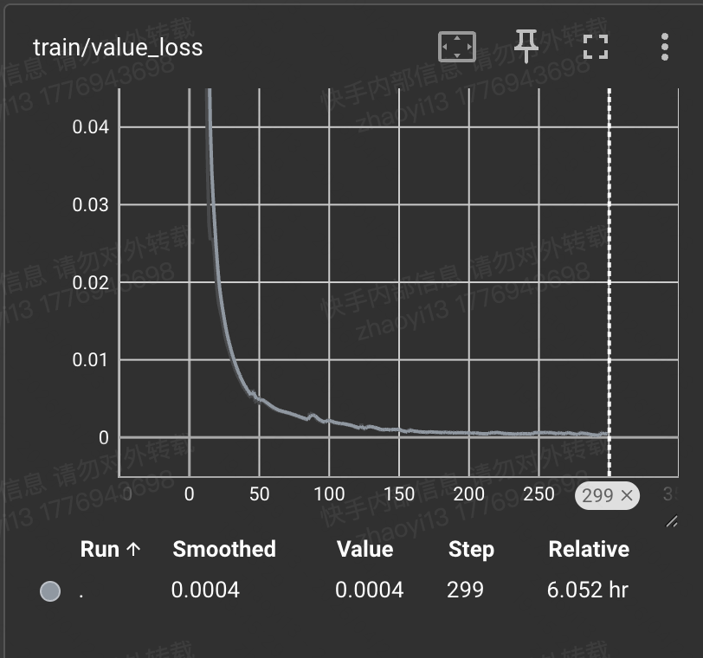
在PPO训练过程中，可见模型训练的policy loss持续下降并最终收敛，同时RM模型评估reward均值随训练持续增长并趋近峰值
policy loss | reward
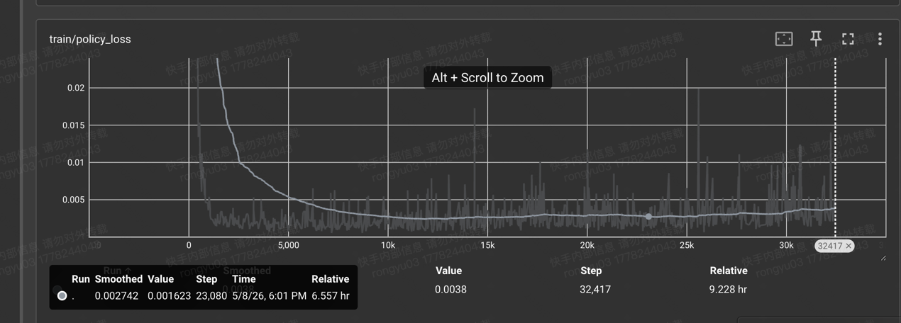 | 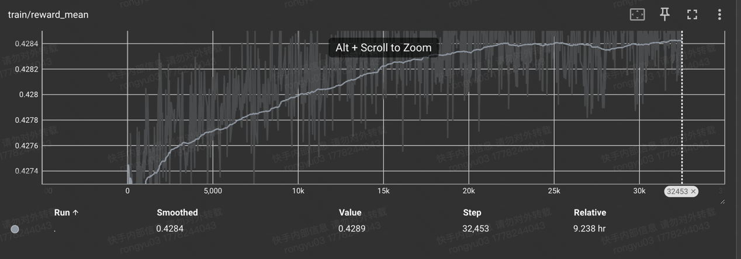
同时我们离线选择非训练日期数据通过RM模型分别对原始预训练CBD模型和经PPO微调后的模型进行离线评估，评估显示经PPO微调后reward score均值提升5.96%
模型 | 预训练CBD模型 | CBD模型+PPO微调训练
reward score均值 | 0.5011 | 0.5310

